NOM I COGNOMS:
DATA:

1- EL RELLEU: MARC FÍSIC DE LES ACTIVITATS HUMANES

1.1 – ELS CONTINENTS

- Els continents són grans extensions de terres emergents separades pels oceans.
- Existeixen cinc grans masses continentals: Àfrica, Amèrica, Antàrtida, Euràsia i Oceania.
- Tot i això, habitualment la Terra es divideix en sis continents: Àfrica, Amèrica, Àsia, Europa, Oceania i l’Antàrtida.

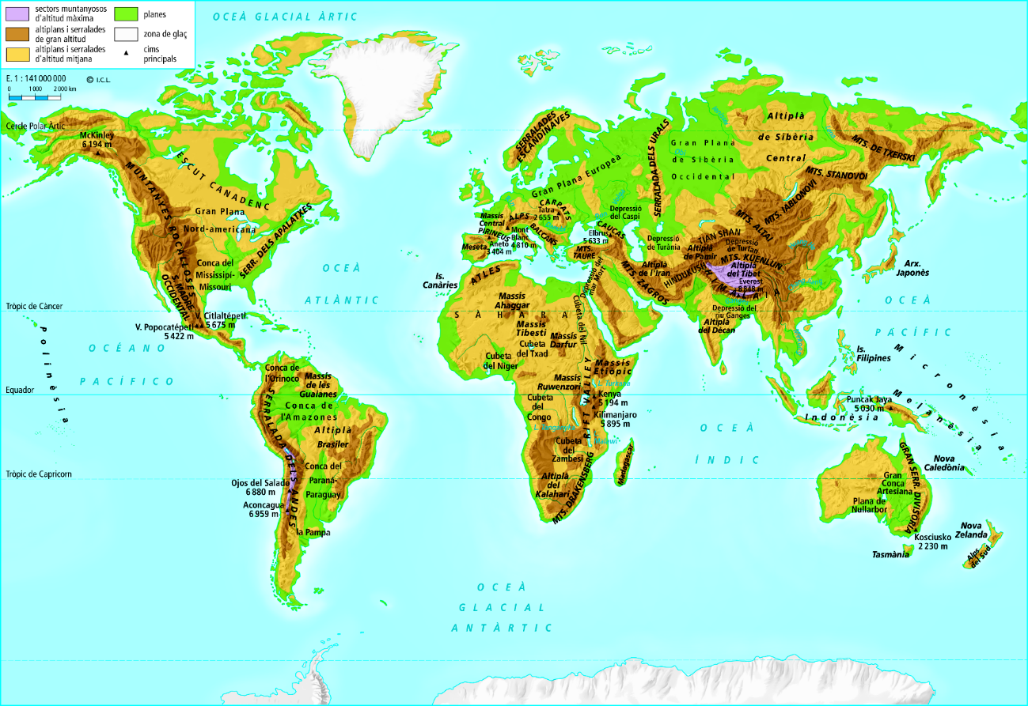
MAPA DE RELLEU DEL MÓN

- Completa la taula a la teva llibreta:

Formes de relleu | Àfrica | Àsia | Europa | Amèrica
MUNTANYES

ALTIPLANS

PLANES

RIUS

- Observa el mapa i completa la graella a la llibreta:
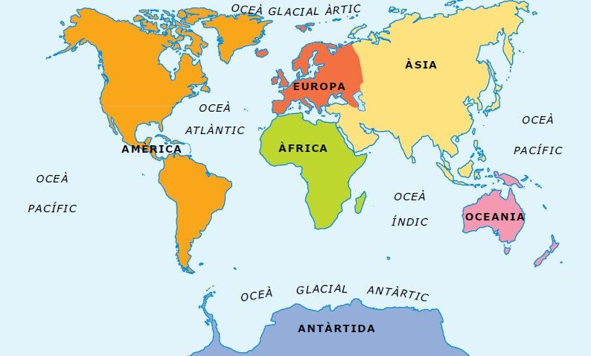

MAPA CONTINENTS I OCEANS
1 - Amb quins continents i amb quins oceans limiten els diferents continents?
CONTINENT | CONTINENTS QUE LIMITA | OCEANS QUE LIMITA
EUROPA
ÀSIA
AMÈRICA
ÀFRICA
OCEANIA
ANTÀRTIDA

AMPLIACIÓ

- Estudia de l’anterior mapa les principals unitats de relleu del món i situa-les al mapa mut.

